MUSİBETE SABIR: “ABDÜLFETTAH EBU GUDDE HOCAMIZ’DAN EL YAZISI BİR NASİHAT HATIRASI”

Rahmetli, büyük muhaddis Abdülfettah EBU GUDDE Hocamızın, Mekke-i Mükerreme’de bir talebesine, H.1410 yılında kendi el yazısıyla kaleme aldığı, küçük bir not halindeki hatıra bir nasihatinde yazanlar şöyledir:

“Sekiz şey vardır ki, onlar dünyada her insanın mutlaka başınagelir; herkes hayatta bunlarla mutlaka karşılaşır. Onlar:

1-Sevinç,
2-Üzüntü,
3-Bir arada bulunma (içtima),
4-Ayrılık,
5-Zorluk,
6-Kolaylık,
7-Hastalık,
8-Afiyet”
(durumlarıdır).

&&&

Rahmetli Hocamızın bu sözleri, bize;

“Düşmeyecek olan bir Allah Teala’dır”;

“Noldum deme nolacam de!”,

“İniş olur, yokuş olur; insan başına her iş gelir”

“Güzelim diye övünme bir sivilce yeter; zenginim diye güvenme bir kıvılıcım yeter”

özdeyişlerini de hatırlatmaktadır.

&&&

O halde, nimet ve sevinç zamanlarında Allah’ı ve Ahiret gününü unuturcasına şımarmamalıyız…

Musibet zamanında da ilk anda sabırlı olup, cızılak davranmadan, vaveyla koparmadan,

“İnnâ lillâh ve innâ ileyhi râciûn / biz Allah’a âid’iz ve yine ona döneceğiz”

diyebilmeliyiz...

O zaman,

“Allahümme ecirni fi musibeti, ve ahlif lî hayran minha / Allah’ım, başıma gelen musibetten dolayı bana ecir ve sevap ver, ve elimden çıkanın daha hayırlısını bana lutfeyle”

diye yaptığımız dua karşılık bulacaktır, inşallah!

&&&

Sevgili Dostlar,

Sabrın; belanın ilk çarptığı anda gösterilmesi gerektiğini asla unutmayalım. Zira hadis-i şerifte, âh-u figan edip de musibetin etkisi söndükten sonraki sükûnet, “sabır” olarak kabul edilmemiş; “sabır, ilk çarpma anındadır” buyurulmuştur. (Buhari-i Şerif).

&&&

Ve Müslim rivayetinde gelen hadis-i şerifimiz:

“ما من مسلم تصيبه مصيبة فيقول ما أمره الله: إنا لله وإنا إليه راجعون، اللهم أجرني في مصيبتي وأخلف لي خيرا منها إلا أجره الله في مصيبته وأخلف الله له خيرا منها.”

“= Bir Müslümana herhangi bir musibet erişir de, (o Müslüman) Allah’ın (Kur’an’da) emrettiği gibi (Bakara, 2/156);

‘İnnâ lillâh ve innâ ileyhi râciûn / biz Allah’a âid’iz ve yine ona döneceğiz!, Allah’ım, başıma gelen musibetten dolayı bana ecir ve sevap ver, ve elimden çıkanın daha hayırlısını bana lutfeyle’

diye dua ederse, Allah Teala onu musibetinden dolayı mutlaka sevaplandırır ve (kaybettiğinden) daha hayırlısını ona bahşeder.” (Müslim).

Bu şekildeki bir sabırla, müminin başına gelen her sıkıntı günahına keffaret olacaktır inşallah. Nitekim, yine aynı mevzudaki bir hadis-i şerifte;

“Müminin başına bir sızı, bir meşakkat, bir hastalık, bir üzüntü ya da kendini kederlendiren bir gam gelirse, bu musibetlerden (sabretmesinden) dolayı, mutlaka onun günahları örtülür (bağışlanır). Hatta ayağına bir sıyrık gelse yada ayağına bir diken batsa, bunlar da müminin günahına keffaret olur.”
(Buhari, Müslim. -Müslim, Birr, 52’deki iki rivayet birleştirilmiştir-).

Allah C. C. hepimizi hayırlarla kolaylıklarla hemhâl eylesin; gücümüzün yetmediğini bize yüklemesin! Ufak tefek verdiği musibetlerden dolayı me’cûr olmamızı ve elimizden çıkanın daha hayırlı bedelini bize nasip eylesin. Amin!

&&&

Bir Dostumuz tarafından bize gönderilen, Rahmetli Abdülfettah Ebu Gudde Hocamıza ait, yukarıda vesile ettiğimiz el yazısı aşağıdadır.

Mevla rahmet eylesin, cennetinde buluştursun, Amin!

Ruhu içün el-Fatiha!

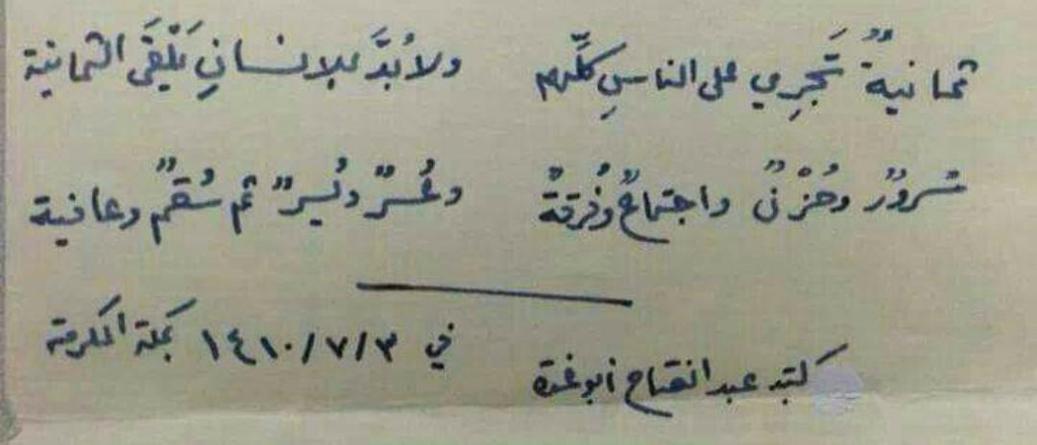

Dr. Ahmet GELİŞGEN
29 Temmuz 20019 / 25 Zilkade 1440)
www.ahmetgelisgen.com

